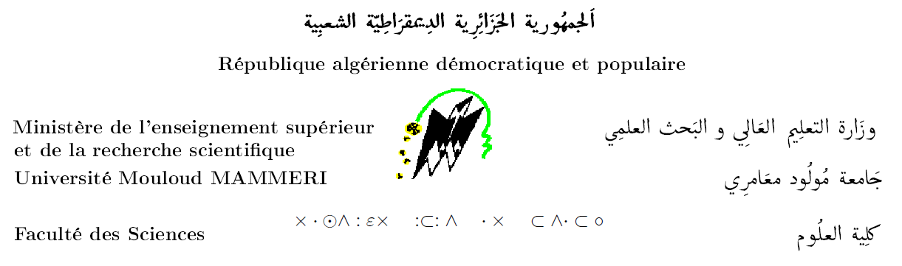
Grille d’évaluation
Stages de perfectionnement (SP)
(MAA-doc, MAB-doc et Doctorants non-salariés (DNS))

- Identification du candidat :
Nom et prénom :
Date de naissance :
Grade :
Etablissement :

- Critères d’évaluation :
Critère |  |  | Total des Points |  | Points validés par le CSD
Inscription en doctorat | 2pts par inscription régulière |  | ……points
Nombre de séjours effectués durant les 03 dernières années | -3 points pour chaque séjour scientifique |  | ….points
Doctorant X étoile  01 point par étoile (Max 05 points)  (A Fournir un justificatif) |  |  | …..points
Contribution à la mise en place des mécanismes de l'Arrêté Ministériel n°1275 du 27 septembre 2022  (à compter de la dernière mobilité octroyée) |  |  | 05 points
« Prix nationaux et internationaux liés aux réalisations scientifiques, Projet startup » |  | Brevets PCT (OMPI) | 07 points
 |  | Brevet INAPI, création de start-up : | 03 points
 |  | Projet startup | 05 points
Publications internationales réalisées après le dernier stage octroyé |  | Catégorie A+ (DGRSDT) | 10 points
 |  | Catégorie A (DGRSDT) | 7 points
 |  | Catégorie B (DGRSDT) | 5 points
Communications internationales et  nationales |  | Indexées (WOS, Scopus) | 5 points par article conférence
 |  | Internationale Non indexée | 2 points par communication (Max 04 points)
 |  | Nationale | 01 point /communication  Max 04 points
Polycopié pédagogique validé par les instances Scientifiques  (Voir les remarques ci-dessous)  pour les MAA et MAB |  |  | 03 points
Cours, travaux dirigés et travaux pratiques en ligne (e-learning).  (Voir les remarques ci-dessous)  pour les MAA et MAB |  |  | Cours | 02 points
 |  |  | TD | 01 point
 |  |  | TP | 01 point
Book Chapter (Springer, Elsevier, …) |  |  | 02 points
Un ouvrage pédagogique avec ISBN et approuvé par les instances scientifiques (Pour les MAA et MAB) |  |  | 05 points.
Chef de département adjoint |  |  | +2 points

Le président du CSD Le président du CSF

Fait à Tizi-Ouzou, le :………………

Les revues prédatrices ou éditées par des éditeurs prédateurs ne sont pas acceptées
Au-delà de deux, les conférences internationales, non indexées, sont comptabilisés comme des conférences nationales dans la limite de (04). Pour les conférences internationales et nationales non indexées : il ne sera pris en considération que le premier auteur et le communicant.
Etudiant X étoiles : - Première étoile : Performance académique (Être parmi les meilleurs étudiants). - Deuxième étoile : Rapprochement avec l’entreprise (Réalisation de cas pratiques avec les entreprises, portant sur certains aspects de la formation de l’étudiant) - Troisième étoile : Développement de compétences professionnelles et transversales (langues étrangères, outils informatiques, outils de qualité, management, pratiques sportives et culturelles. jeux de réflexion. organisation de conférences débats sur des thèmes de société. . . ). - Quatrième étoile : Avoir suivi une formation à distance ou en mobilité à crédits (MOOC ou par tout autre moyen en ligne, programme Erasmus, mobilité académique essentiellement vers le sud du pays). - Cinquième étoile : Implication et préoccupation sociales (actions caritatives (exemple : visites des hôpitaux et aides des malades), collaboration académique avec des organismes accrédités en Algérie, tuteur-conseiller étudiant, délégué-étudiant aux différents conseils pédagogiques et scientifiques du département à l’université). Remarques concernant les polycopiés pédagogiques et les cours en ligne :
- Les cours en ligne doivent être élaborés dans le respect des règles et de la méthodologie établies par la tutelle (site web dynamique et interactif, .... etc.) avec nécessité d'être approuvé par le Vice-Doyen chargé des études. - Le polycopié (cours, travaux dirigés et travaux pratiques) doit être mis en ligne en libre accès sur la plateforme e-learning de manière définitive et irréversible. - Le document doit couvrir l'ensemble de la matière et l’enseignant doit l'avoir étudiée ou réellement enseignée. - Le document doit être conforme au cahier des charges des offres de formation. - Le document ne peut être soumis que par L’enseignant qui a effectivement créé le document. - Il n'est pas obligatoire d'élaborer des réponses aux questions liées au travail dirigé et appliqué. - L’enseignant auteur est seul responsable des supports présentés sur la ligne (qualité scientifique et pédagogique, propriété intellectuelle, aspects légaux et réglementaires) - Le comité scientifique du département prend les mesures qu'il juge appropriées pour s'assurer que les conditions susmentionnées sont vérifiées avant l'attribution des points.

